№1

1. **B 5 № 36.** Упро­сти­те вы­ра­же­ние 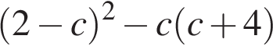, най­ди­те его зна­че­ние при http://sdamgia.ru/formula/81/81ff88cac73246455b6b45b47edbc3c8p.png. В ответ за­пи­ши­те по­лу­чен­ное число.
2. **B 5 № 114.** Упро­сти­те вы­ра­же­ние 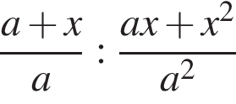, най­ди­те его зна­че­ние при http://sdamgia.ru/formula/84/847ef89a1de901599fe3ae46c6692c85p.png; http://sdamgia.ru/formula/9d/9d34cdbb94fcc091b5b16cb7faeac526p.png. В ответ за­пи­ши­те по­лу­чен­ное число.
3. **B 5 № 311329.** Упро­сти­те вы­ра­же­ние 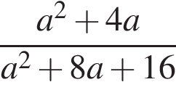 и най­ди­те его зна­че­ние при http://sdamgia.ru/formula/7a/7a55a9b0bf5dbcd9ce04cd4a6fee3ddcp.png. В ответ за­пи­ши­те по­лу­чен­ное число.
4. **B 5 № 338383.** Най­ди­те зна­че­ние вы­ра­же­ния 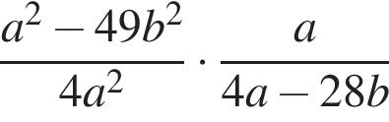 при 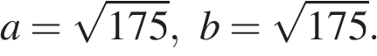
5. **B 5 № 140.** Упро­сти­те вы­ра­же­ние 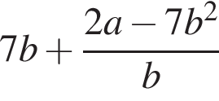, най­ди­те его зна­че­ние при http://sdamgia.ru/formula/b3/b300360c9bf5c51bf45e69a0556bf466p.png; http://sdamgia.ru/formula/58/583ae07fd5fe24513c98864ac41a3b7bp.png. В ответ за­пи­ши­те по­лу­чен­ное число.
6. **B 5 № 338448.** Най­ди­те зна­че­ние вы­ра­же­ния 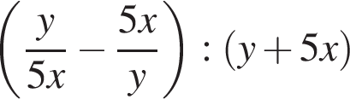 при 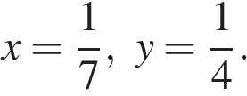
7. **B 5 № 311474.** Упро­сти­те вы­ра­же­ние  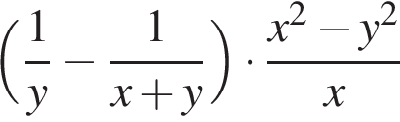 и най­ди­те его зна­че­ние при  http://sdamgia.ru/formula/a6/a6fee3d9e5e05539ef1f49233dd88724p.png.
8. **B 5 № 311910.** Най­ди­те зна­че­ние вы­ра­же­ния 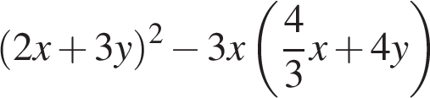 при 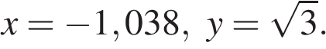
9. **B 5 № 316344.** Со­кра­ти­те дробь 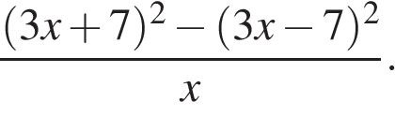
10. **B 5 № 338092.** Най­ди­те http://sdamgia.ru/formula/4c/4cbaa79e8a395a1f866ccb6bde28145dp.png если 